

ZÁRÓDOLGOZAT
Készítették:
Pozsgai Nándor
Konzulens:
Pozsgai Nándor-Marino Leonardo Antonio

Miskolc
2025.

Miskolci SZC Kandó Kálmán Informatikai Technikum
Miskolci Szakképzési Centrum

SZOFTVERFEJLESZTŐ- ÉS TESZTELŐ SZAK

Dokumentáció
tudnivalók a záródolgozathoz
Pozsgai Nándor- Marino Leonardo Antonio
2024-2025

1. Bevezetés
A dokumentáció a Fitness Közösségi Platform backend rendszerét és Admin Panel kliensalkalmazását mutatja be. A rendszer célja egy skálázható, biztonságos közösségi platform létrehozása, ahol felhasználók edzőtermeket kezelhetnek, posztolhatnak, és kommunikálhatnak. Az admin panel lehetővé teszi a tartalom moderálását és felhasználók kezelését.

2. Rendszeráttekintés

2.1 Backend Rendszer

Funkciók:
  - Felhasználókezelés (regisztráció, hitelesítés).
  - Edzőtermek, posztok, kommentek CRUD műveletei.
  - E-mail értesítések küldése.
  - Swagger UI integráció API dokumentációhoz.

2.2 Admin Panel

Funkciók:
  - Felhasználók, posztok, edzőtermek kezelése.
  - Üzenetküldés felhasználóknak.
  - WPF alapú felület JWT hitelesítéssel.

3. Technológiai Verem
Backend | Admin Panel
ASP.NET Core 8 | WPF (.NET Framework)
MySQL | Newtonsoft.Json
JWT | System.IdentityModel.Tokens.Jwt
MailKit (SMTP) | HttpClient
Swagger/OpenAPI | XAML

4. Rendszerarchitektúra

4.1 Háromrétegű Architektúra (Backend)
- Prezentációs réteg: API végpontok (RESTful).
- Üzleti logika: Szolgáltatások (pl. AuthService).
- Adatréteg: Entity Framework Core + MySQL.

4.2 Kliens-Szerver Modell (Admin Panel)
- Kliens: WPF alkalmazás MVVM minta (részlegesen implementálva).
- Kommunikáció: HTTP kérések a backend API felé.

5. Funkcionális Leírás

5.1 Felhasználókezelés
- Regisztráció: E-mail megerősítéssel, bcrypt jelszóhashelés.
- Bejelentkezés: JWT token generálása (60 perc érvényességgel).
- Szerepkörök: Admin, Trainer, User, Place Owner

5.2 Edzőtermek és Posztok
- CRUD műveletek: Létrehozás, olvasás, frissítés, törlés.
- Képek kezelése: Base64 kódolás.

5.3 Admin Panel Funkciók
- Felhasználók törlése, posztok moderálása, edzőtermek adatainak módosítása.
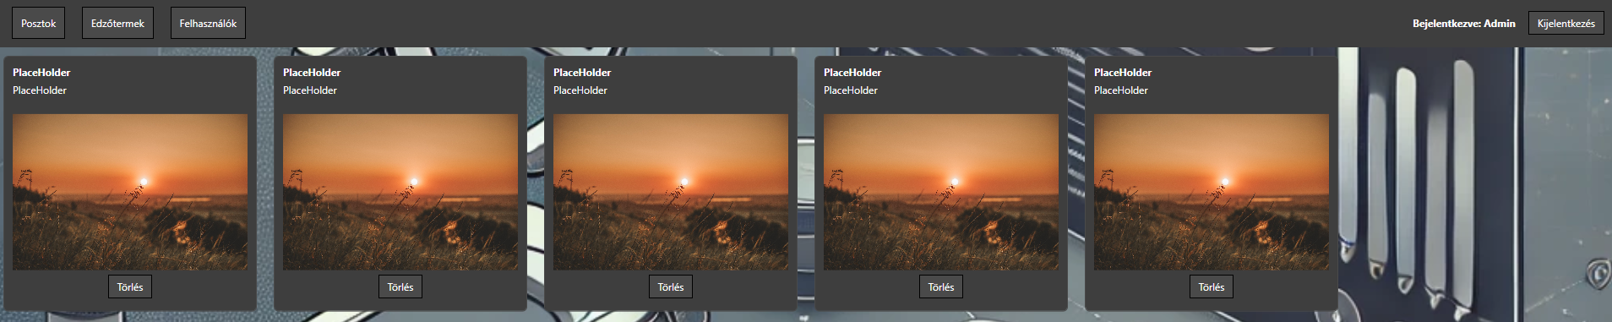
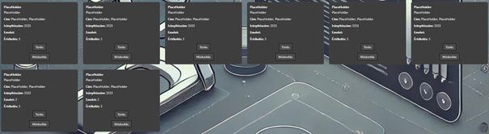
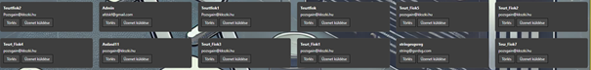

6. Admin panel leírása

6.1. Bejelentkezés és hitelesítés
Az alkalmazás JWT (JSON Web Token) alapú hitelesítést használ. A bejelentkezéskor:
- Felhasználónév és jelszó elkérése
- Autentikációs kérés küldése a szervernek
- JWT token fogadása és tárolása
- Token alapú jogosultságellenőrzés (Admin szerepkör)

6.2. Posztok kezelése
Funkciók:
- Posztok listázása
- Posztok törlése
- Felhasználónevek megjelenítése a posztokhoz kapcsolódóan
- Képek megjelenítése (Base64 kódolással)

6.3. Edzőtermek kezelése
Funkciók:
- Edzőtermek listázása
- Edzőtermek törlése
- Edzőtermek adatainak módosítása (név, cím, leírás, stb.)

6.4. Felhasználók kezelése
Funkciók:
- Felhasználók listázása
- Felhasználók törlése
- Üzenetek küldése felhasználóknak

7. Osztálystruktúra

7.1. Fő osztályok:

7.1.1. mainWindow
Ez az alkalmazás fő ablaka, ami a teljes alkalmazáslogikát tartalmazza. Felelős a:
- Felhasználói felület kezeléséért
- API kérések küldéséért
- Adatok megjelenítéséért
- Eseménykezelésért

7.1.2. DTO (Data Transfer Objects) osztályok
Ezek az osztályok a szerver és kliens közötti adatátvitelt biztosítják:
- LoginResponseDto: Bejelentkezési válasz adatait tárolja (token)
- PostDto: Posztok adatait tárolja (azonosító, cím, leírás, kép, stb.)
- CommentDto: Kommentek adatait tárolja
- PlaceDto: Edzőtermek adatait tárolja (azonosító, név, cím, leírás, stb.)
- UserDto: Felhasználók adatait tárolja (azonosító, felhasználónév, email)

7.1.3. Segédosztályok
- Base64ToImageConverter: IValueConverter implementáció, ami a Base64 kódolt képeket BitmapImage objektumokká alakítja

8. Adatbázis Modell
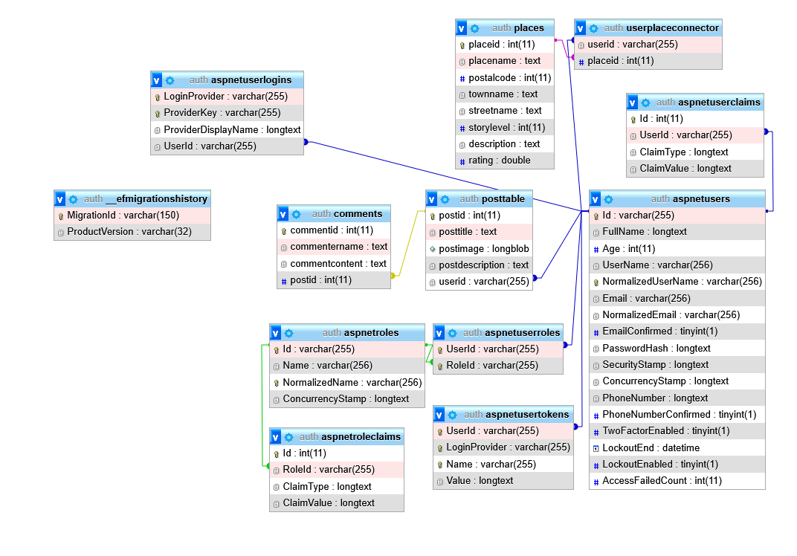

8.1 Fő Táblák
ApplicationUser | PlaceTable | PostTable
- Id (string) | - Id (int) | - Id (int)
- UserName (unique) | - Name (string) | - Content (string)
- Email (unique) | - Address (string) | - Image (Base64)
- EmailConfirmed (bool) | - CreatedAt (DateTime) | - UserId (string)

8.2 Kapcsolatok
- ApplicationUser ↔ PostTable (1:N).
- ApplicationUser ↔ PlaceTable (1:N).

9. API Végpontok és DTO-k

9.1 Főbb Végpontok
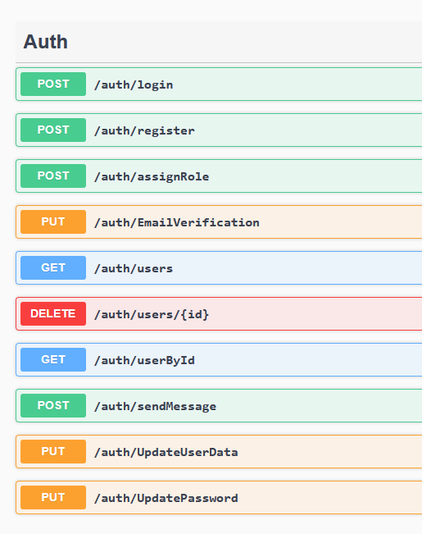

9.2 DTO Példák
- RegisterRequestDto:
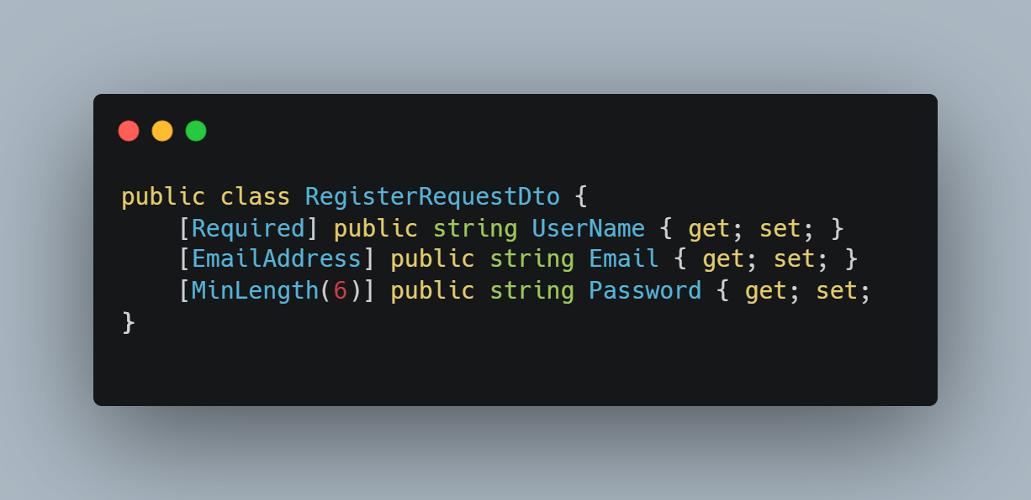

9.3 AuthService mélyreható elemzése

9.3.1 Regisztrációs folyamat
- Felhasználó adatainak validálása
- Jelszó hashelése bcrypt algoritmussal
- Felhasználó létrehozása az adatbázisban
- Aktiváló kód generálása és e-mail küldése
- Ideiglenes felhasználói állapot mentése

9.3.2 Jogosultságkezelés
A rendszer támogatja a következő alapértelmezett szerepköröket:
- Admin: Teljes hozzáférés
- Trainer: Edzőtermek kezelése
- User: Alapvető műveletek

9. Hibaelhárítás és naplózás

9.1 Gyakori hibák és megoldások
Hiba | Lehetséges ok | Megoldás
401 Unauthorized | Érvénytelen vagy lejárt token | Új token kérése bejelentkezéssel
403 Forbidden | Nincs megfelelő jogosultság | Szerepkör hozzárendelése adminnal
SMTP | küldési hiba Hibás SMTP hitelesítés | Konfiguráció ellenőrzése

9.2 Naplózási stratégia
- Információ: Sikeres műveletek
- Figyelmeztetés: Nem kritikus hibák
- Hiba: Kritikus hibák, kivételek
- Nyomkövetés: Részletes műveletkövetés

10. Teljesítményoptimalizálás

10.1 Gyorsítótárazás
- Redis: Gyakran használt adatok gyorsítótárazása
- Memória cache: Kis adatok gyorsítótárazása

10.2 Adatbázis optimalizálás
- Lusta betöltés (Lazy Loading) kapcsolatoknál
- Lekérdezések optimalizálása
Particionálás nagy tábláknál

11. Biztonság
- Adatvédelem: GDPR-kompatibilis adatkezelés, bcrypt hashelés.
- API Biztonság: HTTPS, CORS, Rate Limiting.
- Admin Panel: Csak Admin szerepkörrel elérhető.

12. Telepítés és Konfiguráció

12.1 Környezeti Változók (Backend)

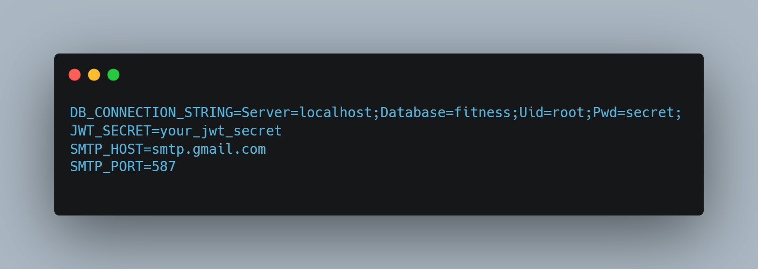12.2 Admin Panel Függőségek
- .NET Framework 4.8.
- NuGet csomagok: Newtonsoft, JWT.

13. Fejlesztői Környezet
- Backend: Visual Studio 2022, MySQL Workbench.
- Admin Panel: Visual Studio 2022.
- Verziókövetés: Git (Feature Branch + SemVer).
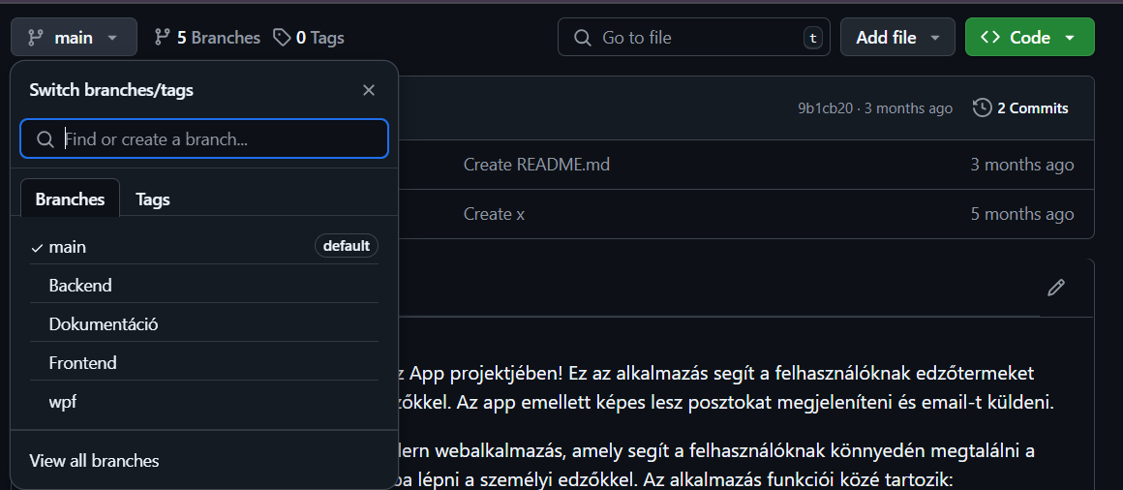
- CI/CD: GitHub Actions (Unit tesztek → Build → Staging → Éles).

14. Jövőbeli Fejlesztések

14.1 Közeljövő
- Kétfaktoros hitelesítés.
- Jelszó-visszaállítási rendszer.
- Felhasználói profil szerkesztés.

14.2 Hosszú Táv
- Mobilalkalmazás támogatása.
- Mikroszolgáltatás-architektúra migráció.
- Reszponzív UI fejlesztése (Admin Panel).
- Értesítési rendszer(push, websocket).

